1. 軟體安裝
2. 環境：windows 7
3. 安裝軟體版本（步驟如下）
4. 安裝Java jdk – 1.6.0_25，設定java jdk 系統變數。
5. 安裝Python - 2.7.1 (64-bit)，設定python系統變數
6. 安裝jython - 2.5.2，設定jython系統變數。
7. 安裝robotframework - 2.5.7 (64-bit)。
8. 開啟command line，進入robotframework安裝的資料夾。
9. Command

C:\Users\SPARK\Desktop\install.PNG。

1. 驗證是否安裝成功

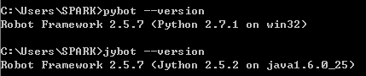

1. 安裝robotframework-seleniumlibrary-2.7 (64-bit)。繼續執行。
2. **Import python library**
   * Precondition : install pip or easy_install（建議安裝pip）
   * Plugin test suit :   
     pip install requests  
     pip install --upgrade robotframework-requests
   * Check Selenium Server  
     pip install --upgrade robotframework-httplibrary
3. 執行測試（步驟如下）
4. 開啟command line，進入解壓縮的資料夾內。
5. Command

C:\Users\SPARK\Desktop\start.PNG